

MANUALE UTENTE
CLIENT WEB

ACCESSO A MASTER FACTORY WEB 4
PERMESSI D’ACCESSO 4
LOGIN 4
INTERFACCIA OPERATORE 4
GESTIONE GRIGLIE 5
BARRA DI CONTROLLO 6
MENU 6
INFORMAZIONI CONFIGURAZIONE ISTANZA MF40 6
MACCHINE 7
TEMPI MACCHINA 7
PERSONALE PRESENTE 7
MAGAZZINO 8
TEST 10
VIRTUAL KEYBOARD 10
CONTENITORE PRINCIPALE 11
MACCHINA 12
DETTAGLIO MACCHINA 13
1- DETTAGLIO CAUSALE 13
2- ORDINE/FASE 14
3- DICHIARAZIONE PRODUZIONE 14
4- QUANTITA’ SOVRAPPRODUZIONE 14
5- QUANTITA’ SCARTATA 14
6- DOCUMENTO ARTICOLO 15
7- TEST 15
8- PROPRIETA’ 16
9- LISTA FASI 16
10- CAMBIO STATO 17
11- SETUP 17
12- STATO ORDINE 18
13- OPERATORI 18
14- UTENSILI 19
15- MATERIALE 20
16- PRODUZIONE 22

ACCESSO A MASTER FACTORY WEB

PERMESSI D’ACCESSO
MASTER Factory® prevede l’accesso al sistema tramite autenticazione: ogni utente che opererà nel sistema dovrà essere provvisto di credenziali rilasciate dall’amministratore di sistema, che definirà in totale autonomia quali viste e funzionalità potrà utilizzare il nuovo profilo utente.

LOGIN
All’avvio di MASTER Factory® apparirà la maschera di login, dove ogni operatore dovrà autenticarsi per potere accedere al sistema. È possibile loggarsi al sistema in due modalità differenti:
- MEDIANTE CODICE PIN (corrispondente alla concatenazione del codice utente e della password. Ad esempio, ipotizzando un codice utente 001 e una password ‘pass’, il PIN sarebbe 001pass).
- MEDIANTE USERNAME E PASSWORD UTENTE
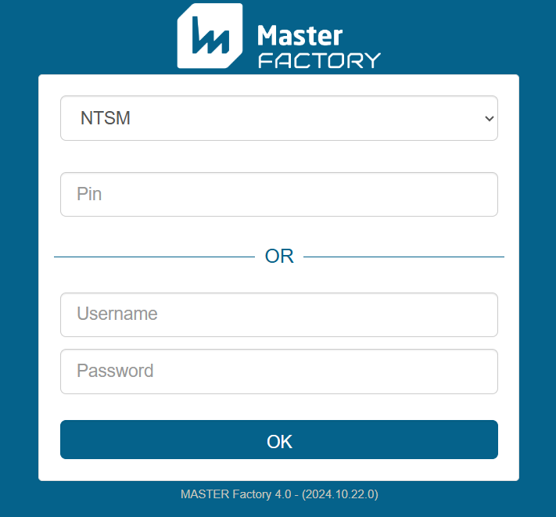

Per eseguire l’accesso cliccare sul tasto “OK”.

INTERFACCIA OPERATORE
Una volta eseguito l’accesso al sistema, apparirà l'interfaccia utente. Per comodità di spiegazione, si può suddividere l'interfaccia in due sezioni:
- AREA BARRA DI CONTROLLO: il menù posto in testa alla maschera. Esso provvede a rendere disponibili tutte le funzionalità di MASTER Factory®.
- CONTENITORE PRINCIPALE: l’area in cui verranno visualizzate tutte le finestre operative.

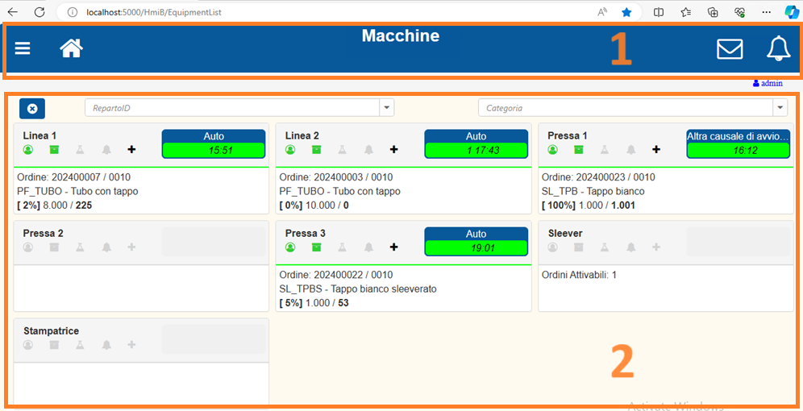

GESTIONE GRIGLIE
Cliccando con il tasto destro sopra l’intestazione di una griglia, apparirà il seguente menù a tendina, attraverso cui sarà possibile personalizzare la visualizzazione della griglia:
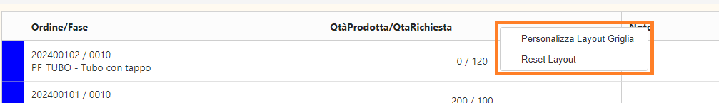
Selezionando ‘Personalizza Layout Griglia’ apparirà la pagina di personalizzazione griglia mostrata nell’immagine seguente, mentre cliccando ‘Reset Layout’ verrà ripristinato il layout di default della griglia.
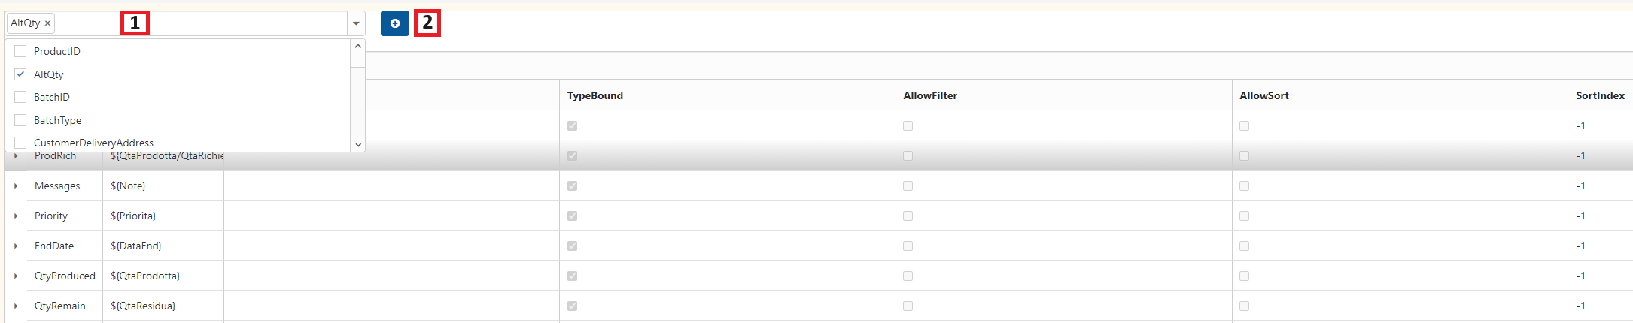
Utilizzando il menu a tendina (1) è possibile selezionare le colonne da aggiungere in visualizzazione; quindi, cliccando il tasto (2) si conferma l’aggiunta delle colonne. Mediante la griglia sottostante è possibile modificare le caratteristiche di ciascuna colonna, come la descrizione visualizzata, l’abilitazione di filtri e ordinamento...

BARRA DI CONTROLLO
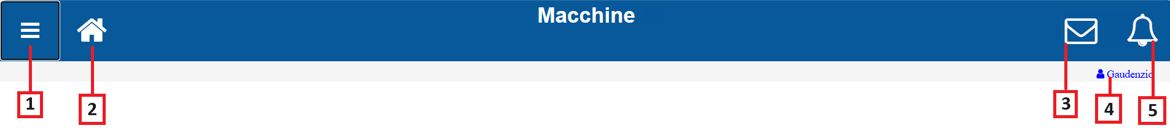
La barra di controllo di MASTER Factory® è caratterizzata dalle aree di seguito descritte:
1 | Menù
2 | Home page
3 | Notifiche
4 | Nome utente correntemente loggato
5 | Allarmi in esecuzione

MENU
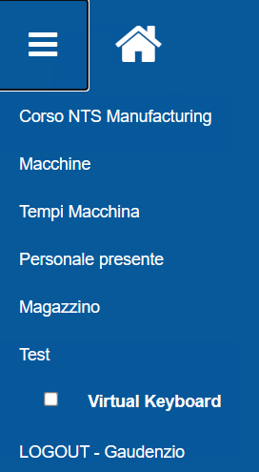
Seguendo l’ordine dall’alto verso il basso delle voci del menu, le funzionalità offerte sono le seguenti:

INFORMAZIONI CONFIGURAZIONE ISTANZA MF40
‘Corso NTS Manufacturing’ rappresenta nell’esempio dell’immagine precedente il TenantID, che di fatto identifica il nome dell’istanza di MASTER Factory® in esecuzione. Cliccando sopra questa voce del menù verrà visualizzata (in sola lettura) una pagina contenente tutti i parametri di configurazione dell’istanza corrente di MF40.
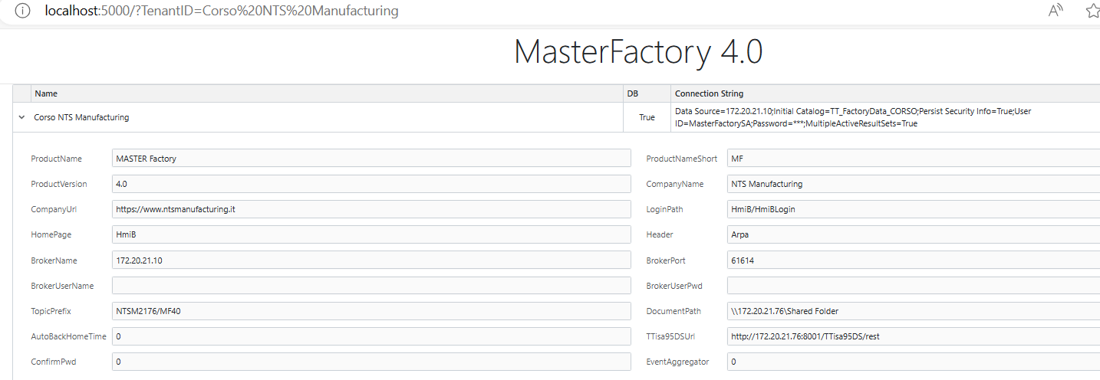

MACCHINE
Cliccando su questo elemento, si verrà ridirezionati sulla pagina di visualizzazione delle macchine.

TEMPI MACCHINA
Pagina contenente il Gantt giornaliero (con eventuali causali) di tutte le macchine. Cliccando sopra di una casella rappresentante un orario, verranno elencati tutti gli eventi (con relative causali) verificatisi all’interno dell’ora selezionata.
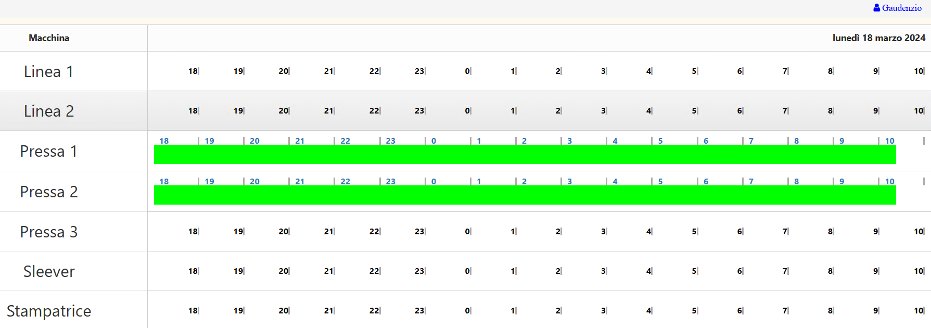
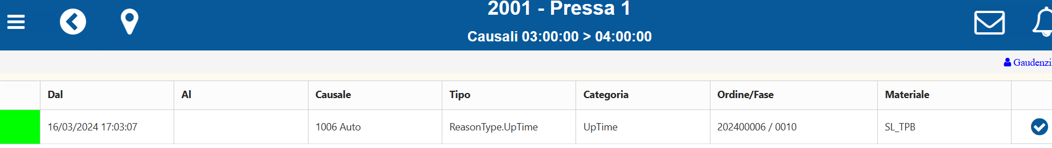

PERSONALE PRESENTE
Elenco del personale loggato al sistema
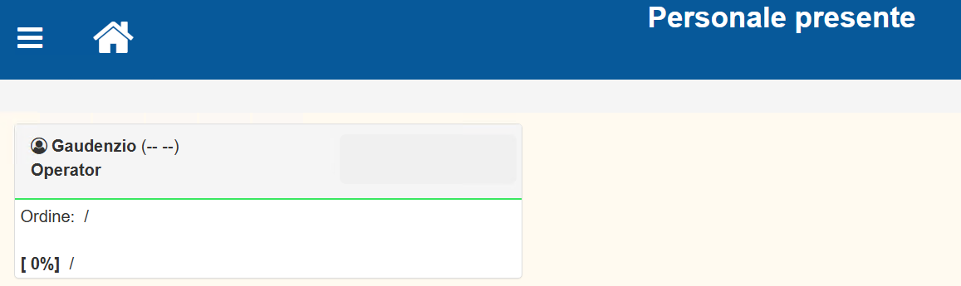

MAGAZZINO
Vista sull’intero contenuto dei magazzini:
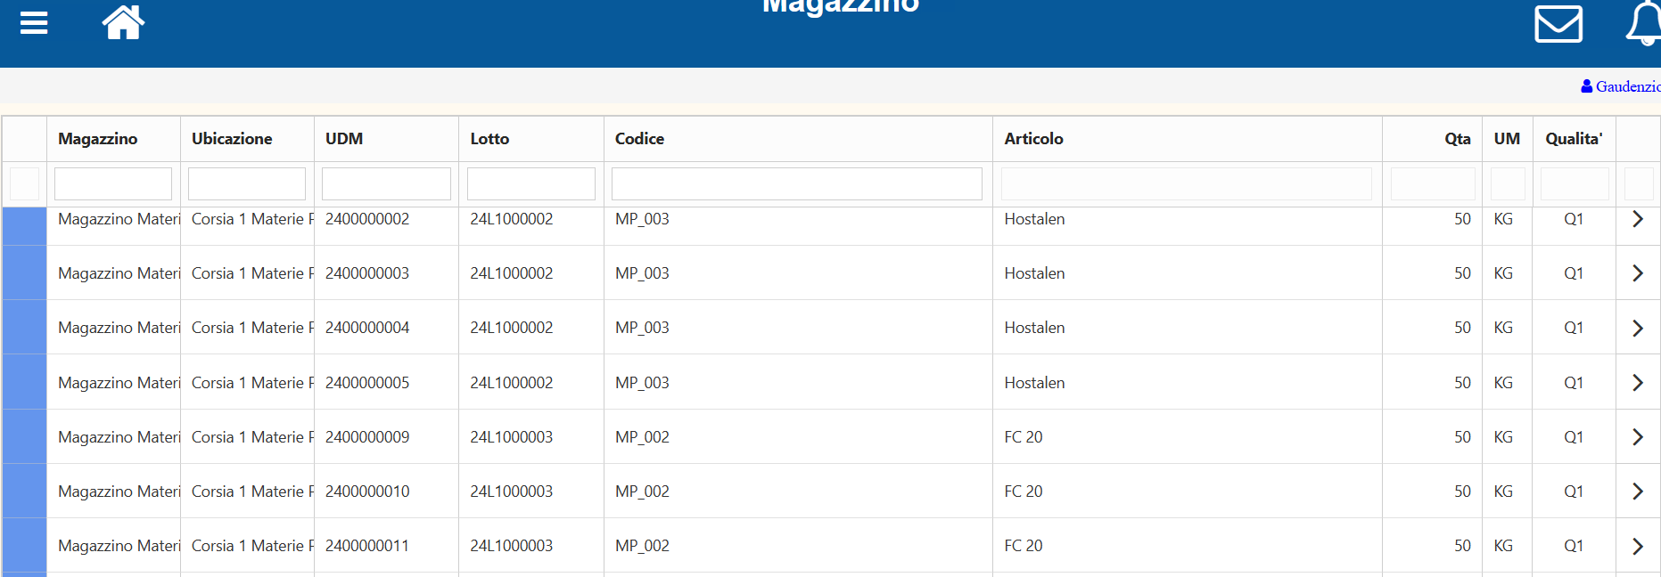
Cliccando sul tasto  apparirà la seguente maschera per la gestione dell’UDM selezionata:
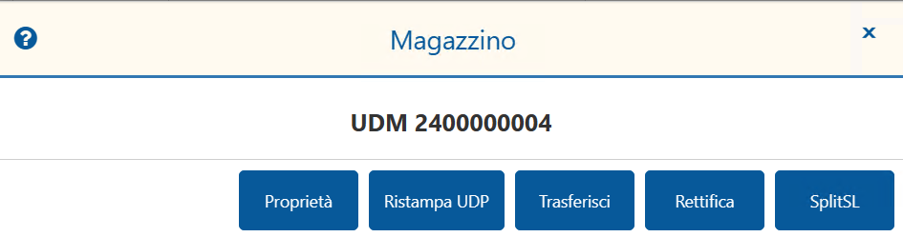
- PROPRIETA’
Elenco delle proprietà, con relativo valore ed unità di misura (se valorizzati)
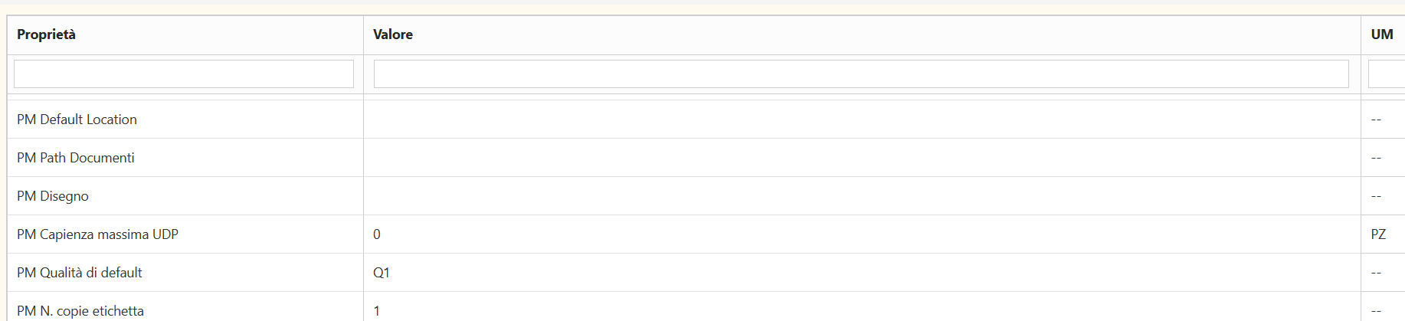
- RISTAMPA UDP
Viene ristampata l’etichetta relativa all’UDP corrente;
- TRASFERISCI
Pagina attraverso cui è possibile trasferire un UDM in un magazzino, raggiungibile attraverso una delle rotte definite nella pagina ROTTE DI MAGAZZINO dell’applicazione MASTER Factory® (versione Desktop), per cui si rimanda al manuale dedicato. Per trasferire l’UDM sul magazzino desiderato, è sufficiente cliccare sul tasto all’interno della riga relativa all’UDM.
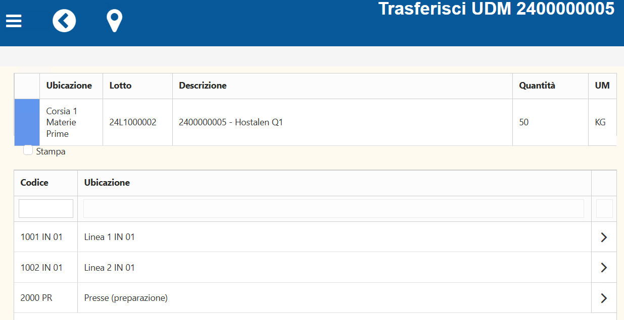
- RETTIFICA
Lo scopo di questa pagina è quello di consentire all’utente di rettificare la quantità di materiale (riferita alla relativa unità di misura) all’interno di un UDM. È sufficiente specificare la nuova quantità e quindi cliccare sul tasto .
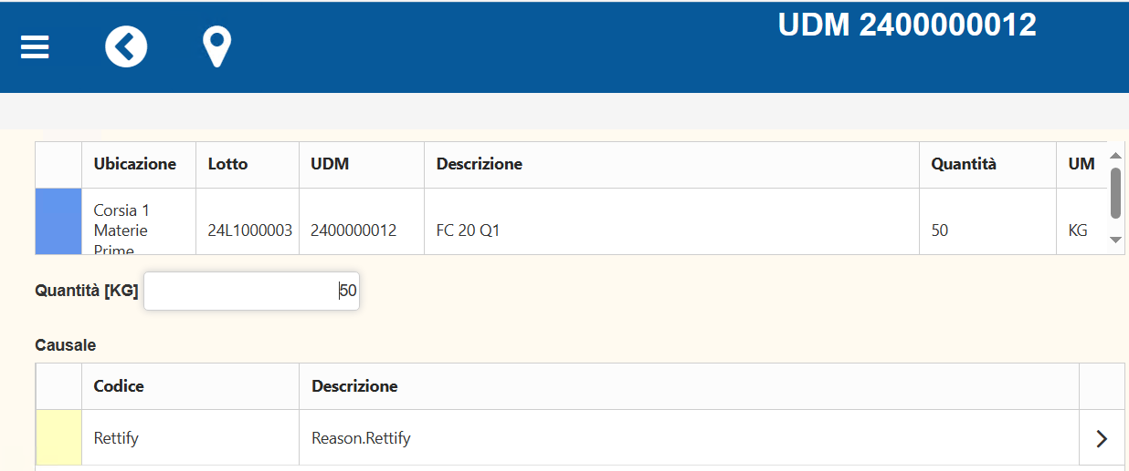
- SPLITSL
Mediante questa pagina è possibile suddividere un UDM in due UDM più piccoli, specificando nel campo ‘Quantità’ la quantità di materiale da allocare sul secondo UDM e quindi cliccando sul tasto .
Ad esempio, ipotizzando di avere un UDM con Quantità iniziale 50 KG, specificando 10 KG come quantità di ‘Split’, verrà creato un nuovo UDM con 10 KG di materiale. mentre l’UDM originario si ritroverà 40 KG come ‘Quantità’.

TEST
Elenco di tutti i test eseguiti sui materiali e sulle macchine.
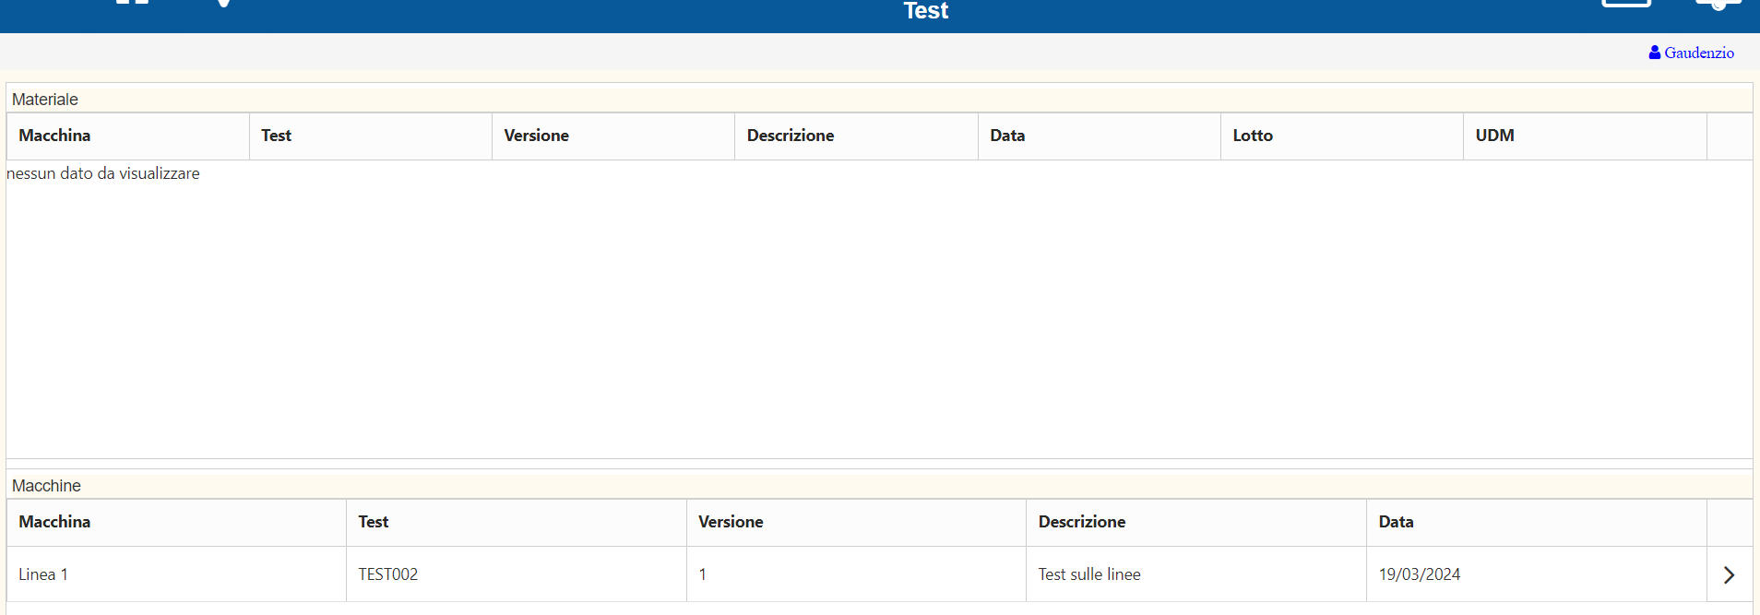

VIRTUAL KEYBOARD
Attivando la checkbox ‘Virtual Keyboard’, ogni volta che l’applicazione richiederà l’inserimento di un testo da parte dell’utente, apparirà a video una tastiera virtuale.
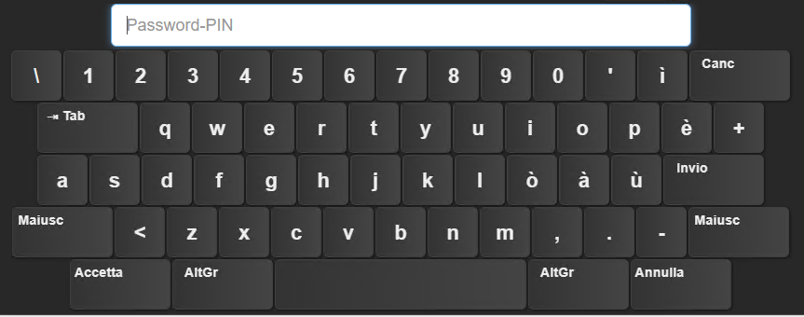

CONTENITORE PRINCIPALE
Nel contenitore principale della home page vengono visualizzate tutte le macchine di cui l’utente loggato è stato autorizzato alla gestione.
La gestione degli utenti (con relative autorizzazioni) è accessibile esclusivamente attraverso l’applicazione MASTER Factory® versione Desktop; perciò, si rimanda alla sezione GESTIONE UTENTI/GRUPPI->TAB.UTENTI->ASSEGNAZIONE AUTORIZZAZIONI del manuale MasterFactory Desktop.
Esempio di setting autorizzazioni per utente, su applicazione Desktop:
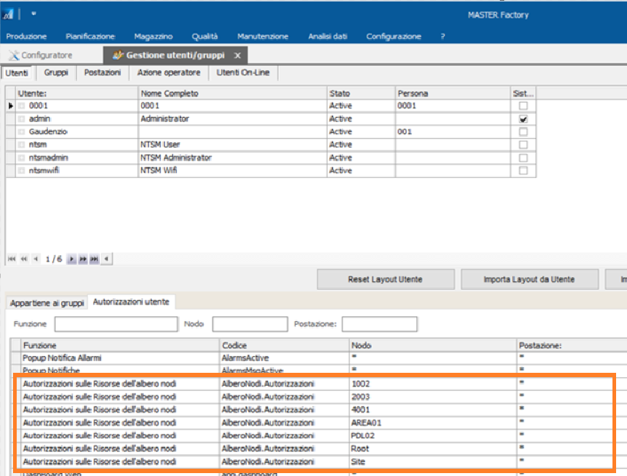

MACCHINA
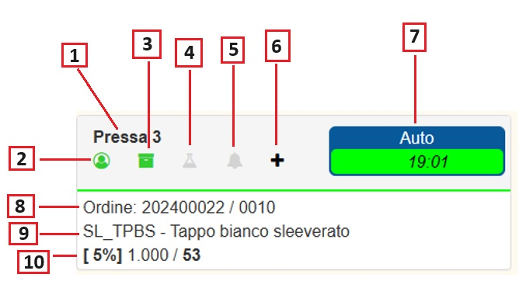
1 | Nome della macchina | 6 | Dichiarazione produzione
2 | Operatori | 7 | Causale relativa allo stato attuale della macchina e durata dello stato corrente
3 | Materiali | 8 | Codice ODL in esecuzione / codice fase
4 | Test | 9 | Categoria materiale e descrizione articolo in produzione
5 | Allarmi attivi sulla macchina | 10 | [% completamento pezzi] Q.ta da produrre/q.ta prodotta
N.B.: i tasti 2,3,4,5 possono assumere colorazioni diverse in base al livello di segnalazione da mostrare all’utente. Le colorazioni previste sono le seguenti:
- GRIGIO: tasto non attivo, nessuna azione richiesta da parte dell’utente;
- ROSSO: azione necessaria da parte dell’utente, cliccando sul tasto e compilando i dati richiesti sulla maschera visualizzata;
- VERDE: nessuna azione richiesta da parte dell’utente. È tuttavia possibile navigare sulla pagina collegata al tasto.

DETTAGLIO MACCHINA
Facendo doppio click sopra l’area di colore bianco (zona campi 8,9,10 della figura precedente), all’interno di una cella identificativa di una macchina, verrà visualizzata una pagina contenente il dettaglio della macchina selezionata.
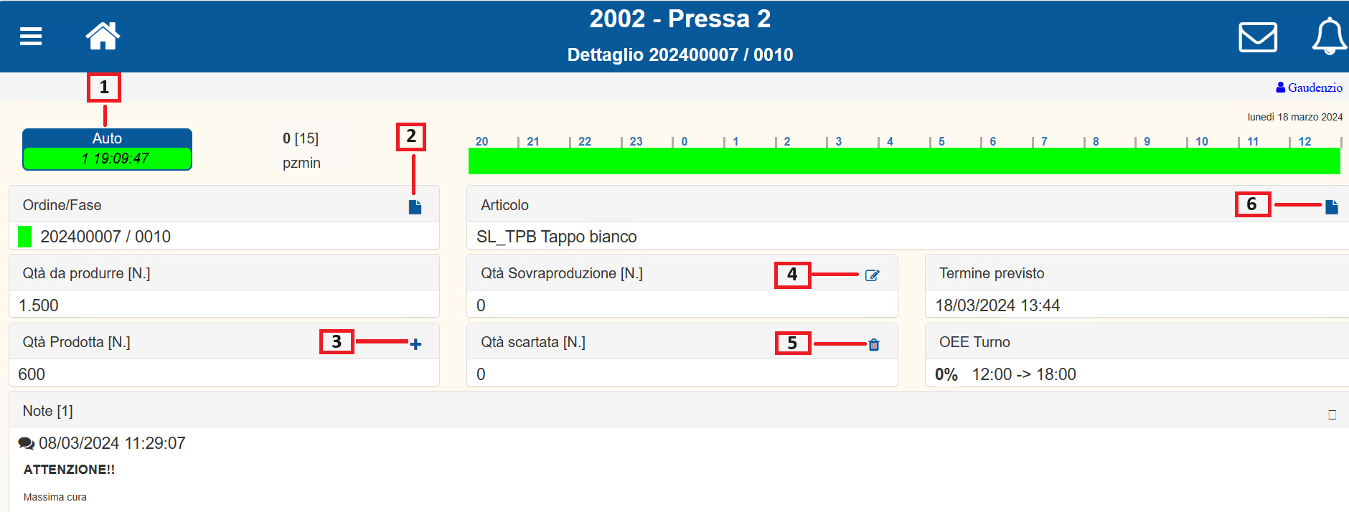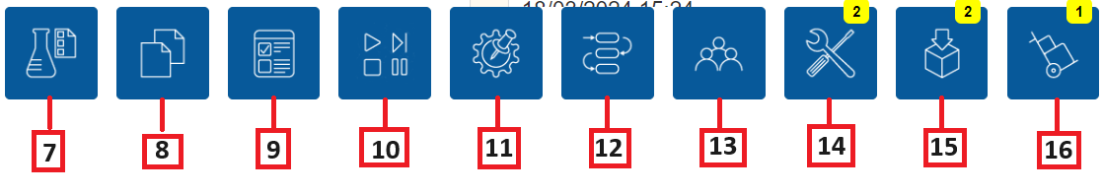
Le aree cliccabili all’interno della pagina sono le seguenti:

DETTAGLIO CAUSALE
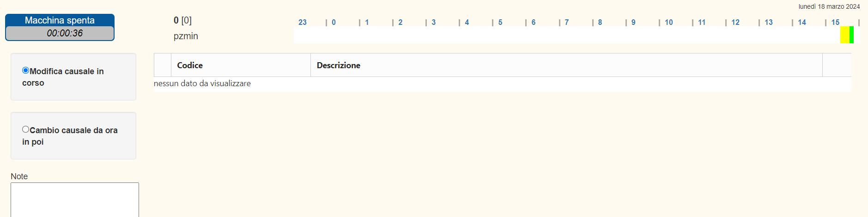
Dettaglio del Gantt giornaliero relativo alle causali macchina.

ORDINE/FASE
Codice ODL/numero fase in esecuzione. Il tasto evidenziato dal riquadro (2), consente di visualizzare un documento descrittivo della fase corrente.

DICHIARAZIONE PRODUZIONE
In questa sezione è possibile dichiarare la quantità prodotta dell’articolo in produzione, specificando nel campo Quantità un valore e cliccando quindi Conferma.
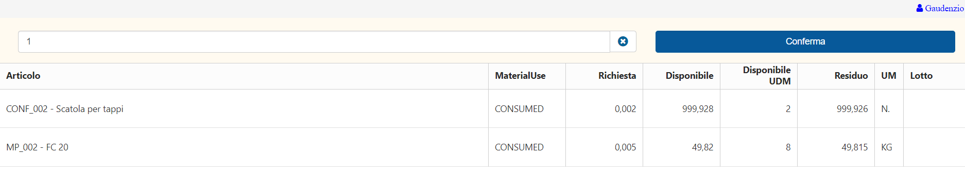

QUANTITA’ SOVRAPPRODUZIONE
Cliccando sul tasto (4), apparirà una maschera in cui poter inserire la quantità di pezzi prodotti in sovraproduzione (cioè la quantità prodotta in più, rispetto a quella richiesta nell’ordine di produzione attivo). Per confermare l’inserimento della quantità specificata cliccare il tasto ‘Invio’ della tastiera o il tasto ‘Accetta’ sulla virtual keyboard (se abilitata).
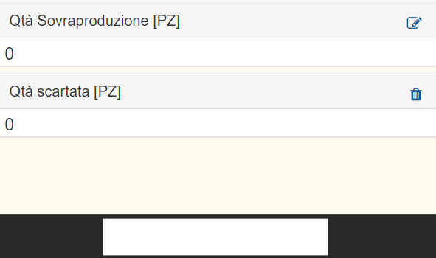

QUANTITA’ SCARTATA
Questa pagina mostra l’elenco degli scarti inseriti per la macchina selezionata. Cliccando sul tasto  è possibile inserire nuovi scarti, specificando sulla nuova maschera la quantità scartata e quindi cliccando il tasto 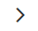 per confermare l’inserimento dello scarto.
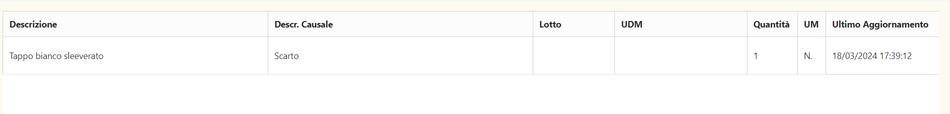

DOCUMENTO ARTICOLO
Il tasto evidenziato consente di visualizzare un documento descrittivo dell’articolo in produzione.

TEST
Elenco dei test di qualità eseguiti. Con un doppio click sopra alla riga relativa ad un test è possibile modificare i valori del test.
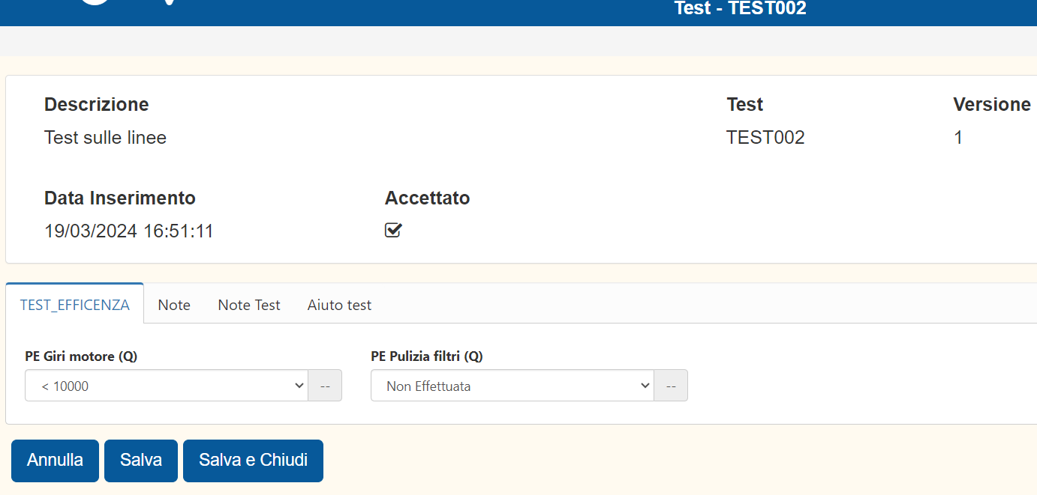

PROPRIETA’
Lista delle proprietà (con valori, se presenti) associate al processo in esecuzione.
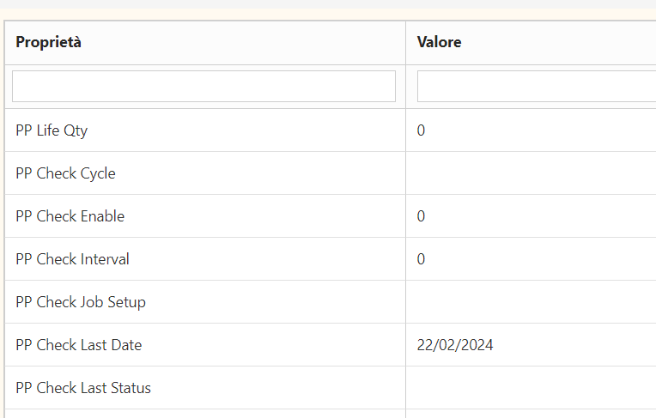

LISTA FASI
In questa sezione vengono visualizzate le fasi attivabili sulla macchina corrente (nel caso non ci sia una fase in esecuzione) oppure la fase correntemente in esecuzione:
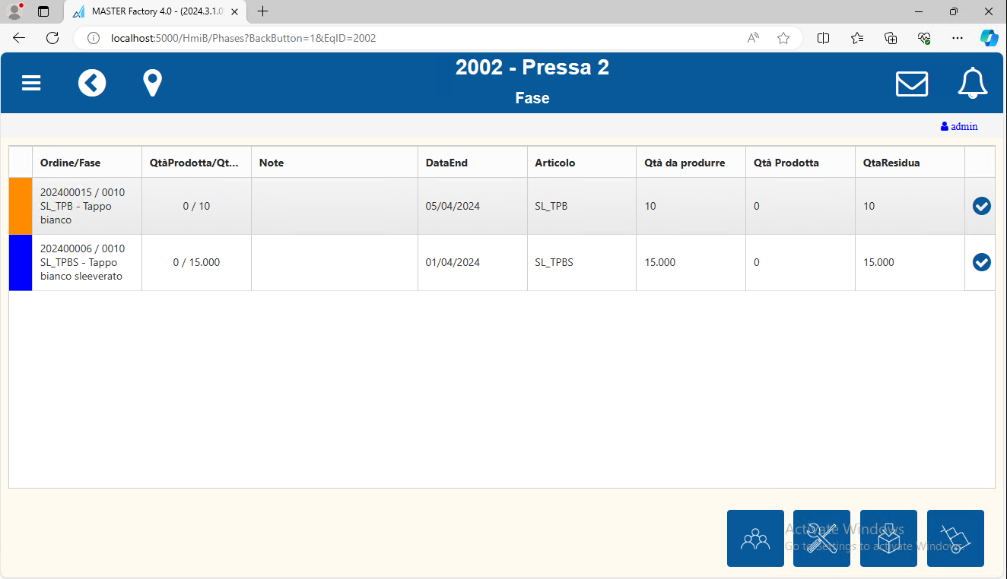
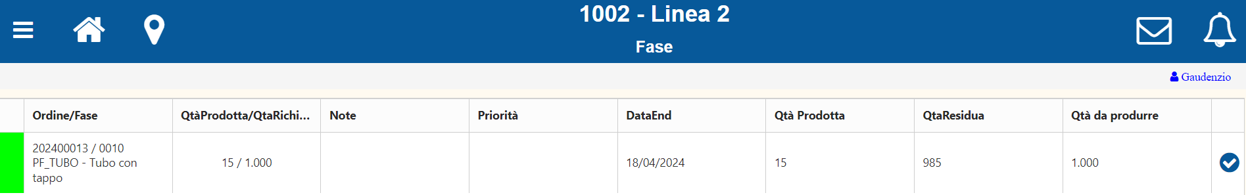
Ciascuna cella ordine/fase può assumere i seguenti stati:
Eseguibile
Pausa
Setup
Scarico
Preparazione
In Esecuzione
Lavorato
Cliccando sull’icona verrà visualizzata una pagina con le informazioni di dettaglio sulla fase.
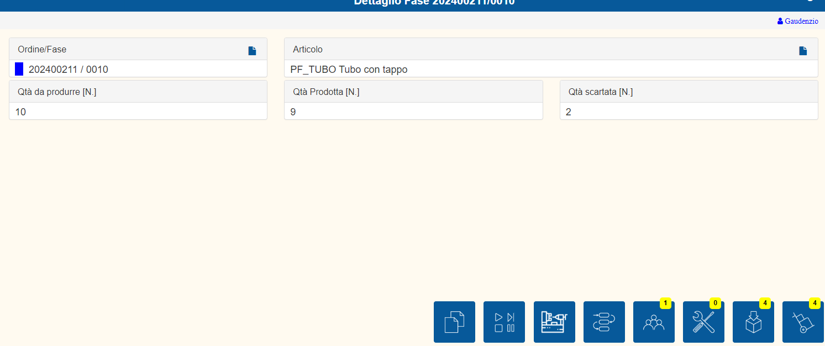

CAMBIO STATO
Maschera attraverso la quale è possibile modificare lo stato della fase.
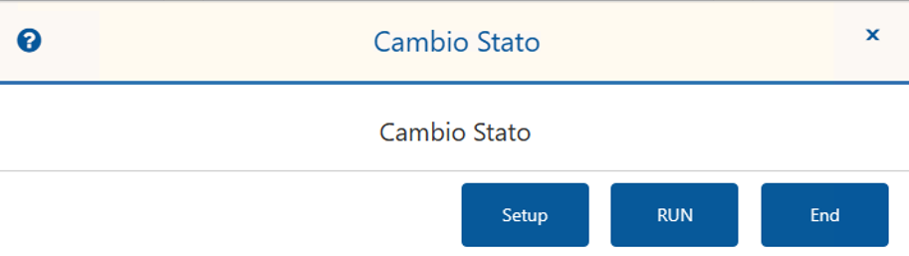
Per confermare il cambio stato occorrerà successivamente inserire la password o il codice PIN dell’utente (quest’ultimo composto dalla concatenazione del codice utente e password).

SETUP
Questo tasto consente di impostare la fase selezionata in stato di setup e al contrario, di terminarla.
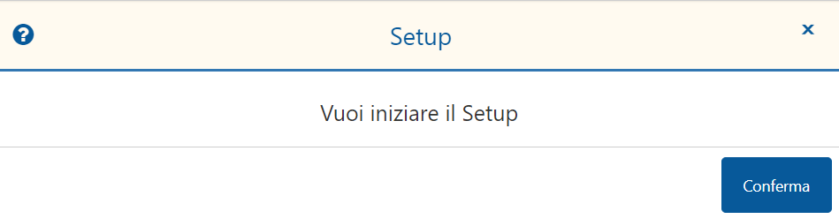
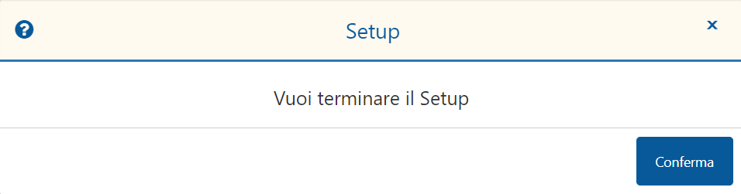

STATO ORDINE
In questa pagina viene visualizzato lo stato di tutti gli ordini di produzione attivi sulla macchina corrente.

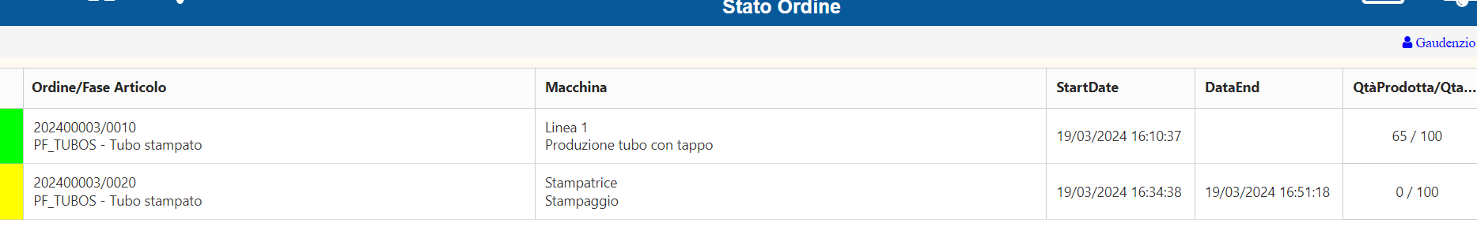

OPERATORI
Mediante questa pagina è possibile dichiarare quale operatore sta utilizzando la macchina.
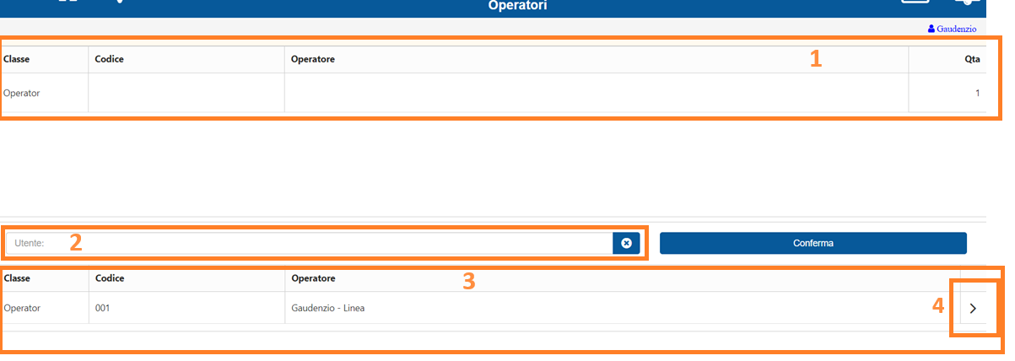
La griglia (1) mostra i requirements sugli operatori richiesti dalla macchina (nell’esempio è richiesto che un operatore sia associato alla macchina). Nel caso nessun operatore fosse associato alla macchina, apparirebbe un allarme indicante la mancanza di personale sulla macchina.
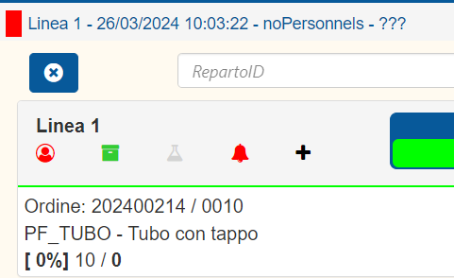
Per associare un operatore alla macchina occorre inserire nella barra di ricerca (2) il codice utente e quindi cliccare sul tasto ‘Conferma’. Quindi nella griglia (3) verranno visualizzati i dati dell’operatore associato alla macchina. Cliccando il tasto (4) apparirà una maschera tramite cui è possibile disattivare l’operatore corrente.

UTENSILI
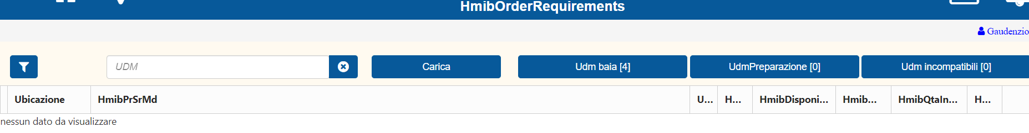
Questa pagina consente il caricamento degli utensili in macchina.
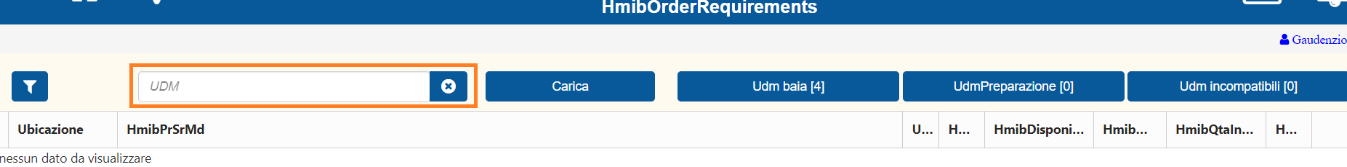
Per caricare un utensile è necessario inserire il codice UDM nella barra di ricerca evidenziata nell’immagine precedente e cliccare quindi sul tasto ‘Carica’. E’ possibile visualizzare gli UDM eventualmente disponibili in baia o in preparazione cliccando sui tasti ‘UDM baia’ e ‘UDM preparazione’ (il numero presente all’interno delle parentesi ‘[ ]’ indica la quantità di UDM disponibili).

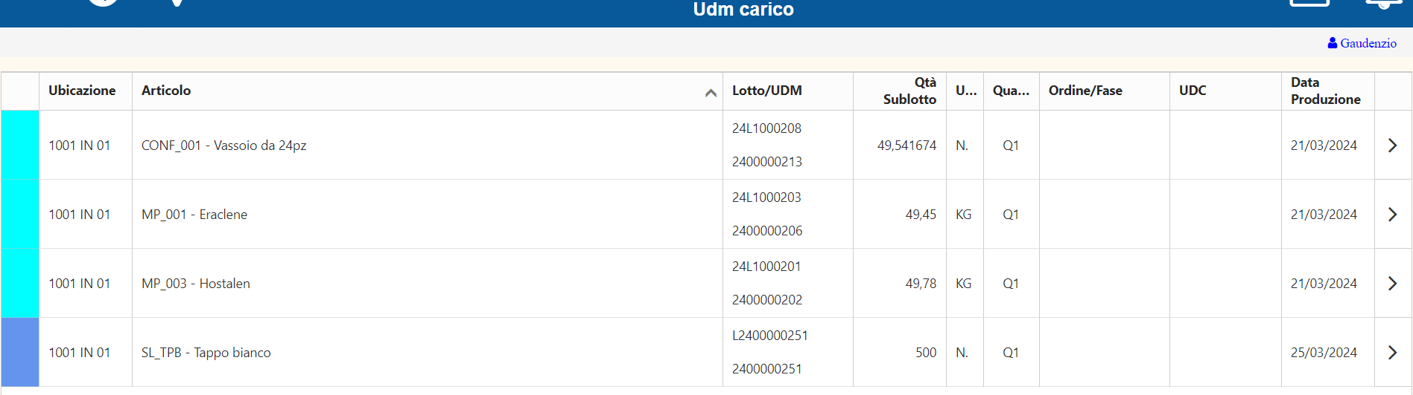
Cliccando quindi sul tasto apparirà una maschera mediante la quale sarà possibile visualizzare le proprietà dell’UDM selezionato o eseguire una serie di operazioni sull’UDM selezionato, che verranno approfondite nel paragrafo successivo.

MATERIALE
Le funzionalità offerte da questa pagina consentono la gestione dei materiali per la macchina selezionata.
All’interno della griglia (1) sono elencati i materiali (con relative quantità e livelli di qualità) richiesti dall’ordine in lavorazione, mentre nella griglia (3) è presente l’elenco dei materiali attualmente presenti in macchina. Se le quantità di materiali presenti nella griglia (3) non sono coerenti con quelle mostrate in griglia (1), la macchina si troverà in stato di allarme – no materials.
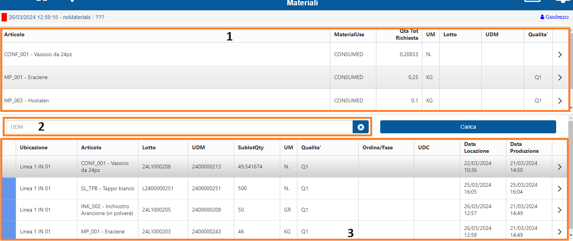
Per ogni materiale presente all’interno delle griglie è possibile visualizzare le proprietà ad esso collegate, utilizzando il pulsante ‘Proprietà’:
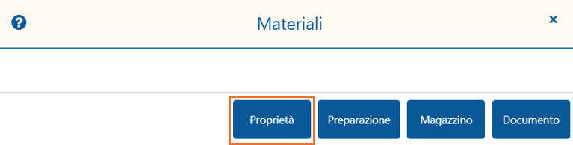

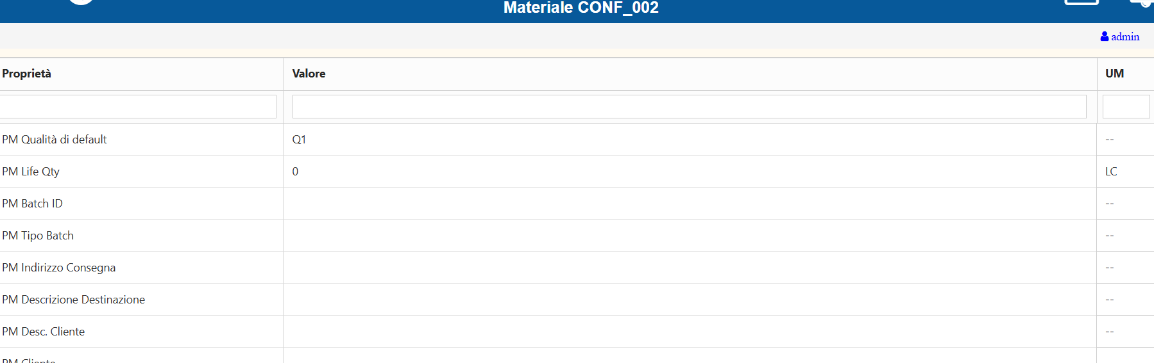

Il tasto Preparazione serve a caricare i materiali richiesti all’interno degli ordini di produzione inerenti alla macchina.

Il caricamento di un UDM può essere fatto in due modi:
- INSERIMENTO MANUALE CODICE UDM: inserire nella barra di ricerca (2) il codice UDM che si vuole caricare in macchina e cliccare quindi il tasto ‘Carica’. A questo punto si verrà ridirezionati in una pagina dedicata al trasferimento di materiale di magazzino, in cui occorrerà scegliere la macchina su cui trasferire il materiale (unica scelta possibile), facendo doppio click sul tasto .
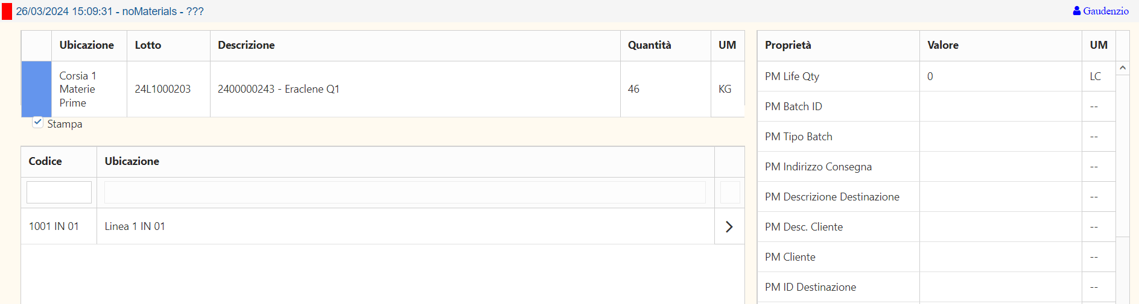
- SELEZIONE MATERIALE RICHIESTO DA GRIGLIA MATERIALI RICHIESTI: selezionare il materiale richiesto sulla griglia (1) facendo doppio click sul tasto . Quindi nella maschera apparsa a video cliccare ‘Magazzino’, per visualizzare gli UDM del materiale selezionato, presenti a magazzino.
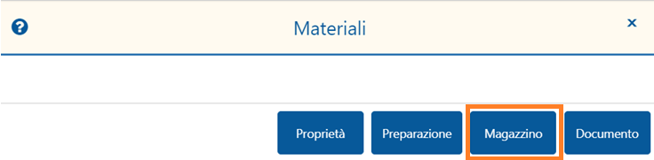
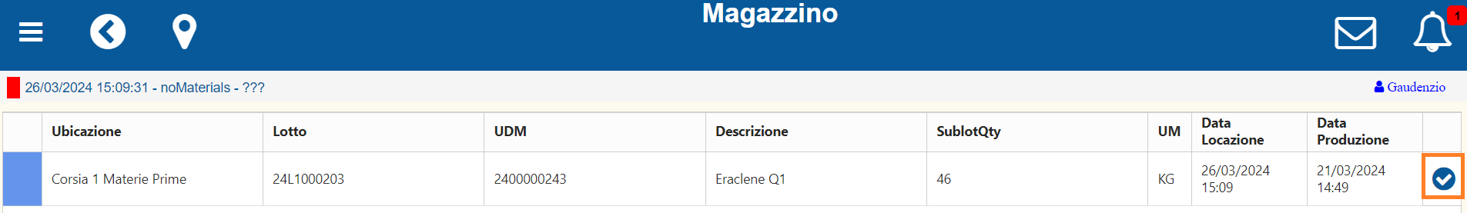
Cliccare quindi sul tasto , dopodiché apparirà a video la seguente maschera.
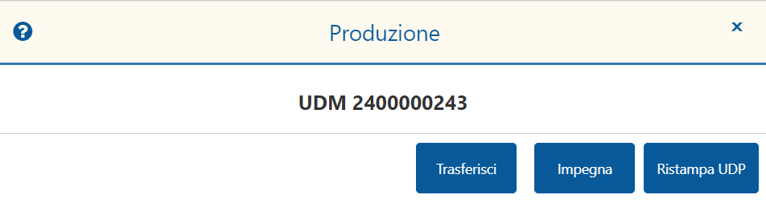
Le operazioni possibili sono:
- TRASFERISCI: il controllo viene ridirezionato sulla pagina dedicata al trasferimento di materiale di magazzino. Facendo doppio click sul tasto nella riga relativa al codice macchina su cui si vuole trasferire il materiale, sarà completato il trasferimento.
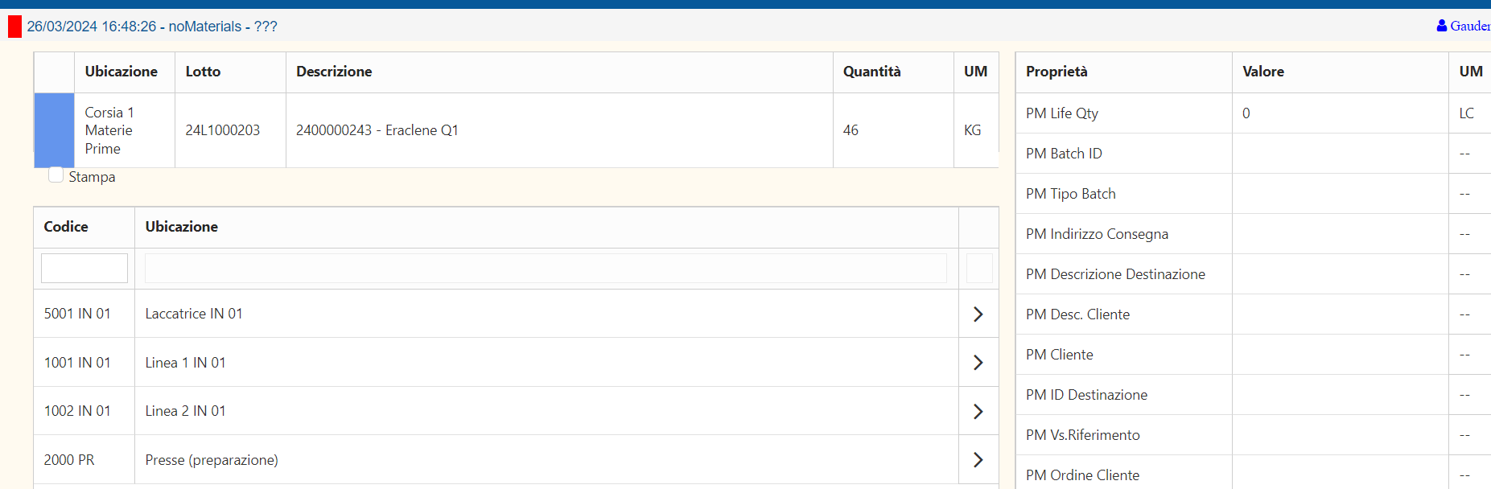
- IMPEGNA: il materiale viene impegnato (perciò non sarà possibile utilizzarlo per altri ordini), ma ancora non risulta trasferito sulla macchina. Riaprendo la maschera sarà possibile rilasciare l’impegno di materiale;
- RISTAMPA UDP: ristampa etichetta identificativa UDP.

PRODUZIONE
Questa pagina contiene le informazioni di produzione relative alla macchina selezionata.
La griglia (1) contiene l’elenco degli articoli da produrre, con relative informazioni in merito alla quantità richiesta, quantità prodotta, quantità scartata, eventuale codice UDP, unità di misura e livello di qualità richiesta.
La griglia (2) invece rappresenta la lista di tutti gli UDM prodotti, integrata con le informazioni del codice del lotto, codice UDM, quantità prodotta, unità di misura, livello di qualità e data produzione.
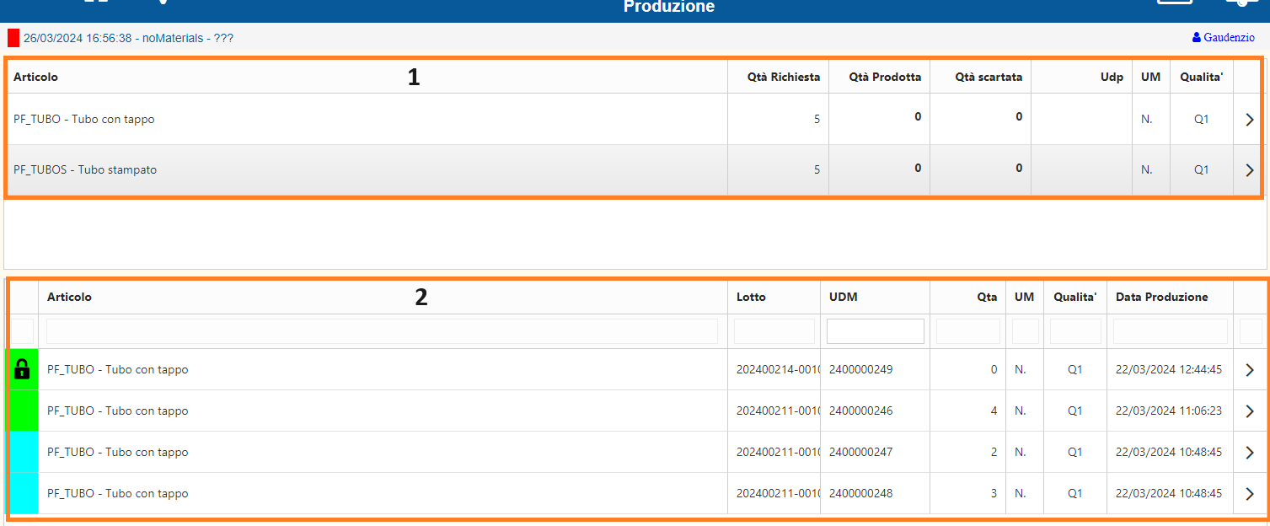
Facendo doppio click sul tasto di uno degli articoli presenti all’interno della griglia 1, appariranno i seguenti pulsanti:

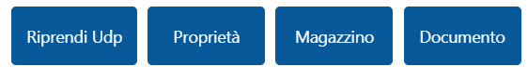

Riprendi Udp: Ricarica l’Udp con le Udm già precedentemente utilizzate all’interno della macchina.
Proprietà: Vengono visualizzate tutte le proprietà relative all’articolo.
Magazzino: Visualizza gli articoli all’interno del magazzino.
Documento: Mette a disposizione una schermata per allegare/visualizzare un documento inerente all’articolo.

Facendo doppio click sul tasto di uno degli articoli presenti all’interno della griglia 2, appariranno i seguenti pulsanti:



Proprietà: Vengono visualizzate tutte le proprietà relative all’articolo.
Test: Visualizza i test collegati all’Udm selezionata.
Ristampa UDP: Ristampa l’etichetta dell’UDP.
Conferma: Toglie l’impegno dall’Udm.
SpiltSL: Esegue lo split dell’articolo in una nuova Udm.
Rettifica: Rettifica la quantità dell’Udm.
Trasferisci: Trasferisce l’Udm all’interno di un’altra ubicazione.

